张店区统计局
2021年政府信息公开工作年度报告

本报告根据《中华人民共和国政府信息公开条例》编制，特向社会公布2021年度张店区统计局政府信息公开工作情况报告。本报告中所列数据的统计期限自2021年1月1日起至2021年12月31日止。
一、总体情况
2021年，张店区统计局按照区委、区政府的工作部署，以习近平新时代中国特色社会主义思想为指导，认真贯彻落实中央、省、市、区全面推进政务公开的决策部署和工作要求，认真贯彻落实上级信息公开相关文件精神，紧密结合统计工作实际，不断加强组织领导，规范公开制度程序，拓展公开广度深度，进一步完善政府信息公开体制机制建设，规范公开内容，丰富公开形式，不断推进政府信息公开工作深入开展。
（一）主动公开情况
2021年 1月1日至2021年12月31日，我局在政务公开网站中主动发布政府信息100条。其中公开履职依据文件2条、行政执法公示11条、领导信息1条、权责清单1条、行政执法和处罚1条、双随机一公开4条、重要部署执行4条、财务信息4条、统计信息20条、政策解读2条、会议公开10条、建议提案1条、人事信息7条、业务动态19条政务公开保障机制5条、其他信息8条等。进一步畅通了政府与人民群众的联系渠道，提升我局政务公开水平，为人民群众提供优质便捷高效服务。
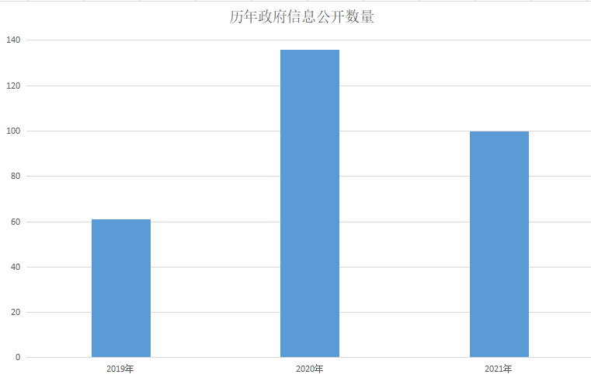
（二）依申请公开情况
2021年，我局未收到政府信息公开申请。
- 政府信息管理情况
张店区统计局从实际出发，结合统计自身特点，围绕统计局内部制定的统计数据对外提供管理规定为基础，严格把控数据对外公开，加强各科室负责数据发布工作人员的培训，以确保各类政务信息发布的时间和准确度。
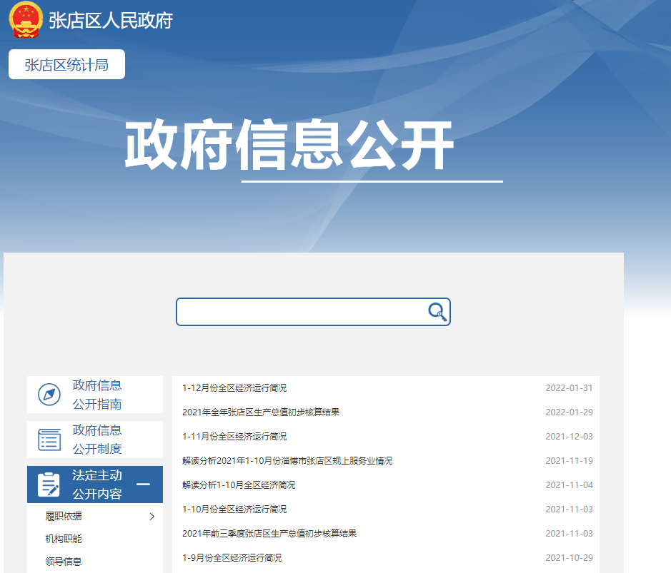
（四）平台建设情况
根据《2021年山东省各级政府信息公开专栏建设情况专项评估指标体系》（县<市、区>政府版）开展自查，对目录和栏目进行完善和调整，持续扩展细化主动公开的具体内容。
（五）监督保障工作情况
一是加强组织领导，配置专门人员。调整淄博市张店区统计局政务信息公开工作领导小组，明确专人负责政府信息公开的日常工作，做到有领导分管、专人负责、专人管理。
二是开展政务公开专项培训。制定《张店区统计局2021年度政务公开工作培训计划》，并按照计划开展政务公开专项培训会1次，11月5日举办2021年政务公开考核培训会，不断提升政务公开业务水平。
三是工作考核情况。制定政务公开考核机制，由办公室定期对各科室重点领域信息公开工作进行督查，确保责任落实到位。抓好常态化考核工作，把政务公开作为年度工作目标管理的重要内容，切实做到与统计业务工作同部署、同开展、同落实。
四是社会评议和责任追究结果情况。在淄博市张店区政府门户网站设立机构职能、决策事项目录、职责边界清单等栏目，自觉接受社会监督，目前未收到不良评议。
二、主动公开政府信息情况
第二十条第（一）项
信息内容 | 本年制发件数 | 本年废止件数 | 现行有效件数
规章 | 0 | 0 | 0
行政规范性文件 | 0 | 0 | 0
第二十条第（五）项
信息内容 | 本年处理决定数量
行政许可 | 0
第二十条第（六）项
信息内容 | 本年处理决定数量
行政处罚 | 0
行政强制 | 0
第二十条第（八）项
信息内容 | 本年收费金额（单位：万元）
行政事业性收费 | 0
三、收到和处理政府信息公开申请情况
（本列数据的勾稽关系为：第一项加第二项之和，等于第三项加第四项之和） |  |  | 申请人情况
 |  |  | 自然人 | 法人或其他组织 |  |  |  |  | 总计
 |  |  | 自然人 | 商业  企业 | 科研  机构 | 社会公益组织 | 法律服务机构 | 其他 | 总计
一、本年新收政府信息公开申请数量 |  |  | 0 | 0 | 0 | 0 | 0 | 0 | 0
二、上年结转政府信息公开申请数量 |  |  | 0 | 0 | 0 | 0 | 0 | 0 | 0
三、本年度办理结果 | （一）予以公开 |  | 0 | 0 | 0 | 0 | 0 | 0 | 0
三、本年度办理结果 | （二）部分公开（区分处理的，只计这一情形，不计其他情形） |  | 0 | 0 | 0 | 0 | 0 | 0 | 0
三、本年度办理结果 | （三）不予公开 | 1.属于国家秘密 | 0 | 0 | 0 | 0 | 0 | 0 | 0
三、本年度办理结果 | （三）不予公开 | 2.其他法律行政法规禁止公开 | 0 | 0 | 0 | 0 | 0 | 0 | 0
三、本年度办理结果 | （三）不予公开 | 3.危及“三安全一稳定” | 0 | 0 | 0 | 0 | 0 | 0 | 0
三、本年度办理结果 | （三）不予公开 | 4.保护第三方合法权益 | 0 | 0 | 0 | 0 | 0 | 0 | 0
三、本年度办理结果 | （三）不予公开 | 5.属于三类内部事务信息 | 0 | 0 | 0 | 0 | 0 | 0 | 0
三、本年度办理结果 | （三）不予公开 | 6.属于四类过程性信息 | 0 | 0 | 0 | 0 | 0 | 0 | 0
三、本年度办理结果 | （三）不予公开 | 7.属于行政执法案卷 | 0 | 0 | 0 | 0 | 0 | 0 | 0
三、本年度办理结果 | （三）不予公开 | 8.属于行政查询事项 | 0 | 0 | 0 | 0 | 0 | 0 | 0
三、本年度办理结果 | （四）无法提供 | 1.本机关不掌握相关政府信息 | 0 | 0 | 0 | 0 | 0 | 0 | 0
三、本年度办理结果 | （四）无法提供 | 2.没有现成信息需要另行制作 | 0 | 0 | 0 | 0 | 0 | 0 | 0
三、本年度办理结果 | （四）无法提供 | 3.补正后申请内容仍不明确 | 0 | 0 | 0 | 0 | 0 | 0 | 0
三、本年度办理结果 | （五）不予处理 | 1.信访举报投诉类申请 | 0 | 0 | 0 | 0 | 0 | 0 | 0
三、本年度办理结果 | （五）不予处理 | 2.重复申请 | 0 | 0 | 0 | 0 | 0 | 0 | 0
三、本年度办理结果 | （五）不予处理 | 3.要求提供公开出版物 | 0 | 0 | 0 | 0 | 0 | 0 | 0
三、本年度办理结果 | （五）不予处理 | 4.无正当理由大量反复申请 | 0 | 0 | 0 | 0 | 0 | 0 | 0
三、本年度办理结果 | （五）不予处理 | 5.要求行政机关确认或重新出具已获取信息 | 0 | 0 | 0 | 0 | 0 | 0 | 0
三、本年度办理结果 | （六）其他处理 | 1.申请人无正当理由逾期不补正、行政机关不再处理其政府信息公开申请 | 0 | 0 | 0 | 0 | 0 | 0 | 0
三、本年度办理结果 | （六）其他处理 | 2.申请人逾期未按收费通知要求缴纳费用、行政机关不再处理其政府信息公开申请 | 0 | 0 | 0 | 0 | 0 | 0 | 0
三、本年度办理结果 | （六）其他处理 | 3.其他 | 0 | 0 | 0 | 0 | 0 | 0 | 0
三、本年度办理结果 | （七）总计 |  | 0 | 0 | 0 | 0 | 0 | 0 | 0
四、结转下年度继续办理 |  |  | 0 | 0 | 0 | 0 | 0 | 0 | 0
四、政府信息公开行政复议、行政诉讼情况
行政复议 |  |  |  |  | 行政诉讼
结果维持 | 结果  纠正 | 其他  结果 | 尚未  审结 | 总计 | 未经复议直接起诉 |  |  |  |  | 复议后起诉
 |  |  |  |  | 结果  维持 | 结果  纠正 | 其他  结果 | 尚未  审结 | 总计 | 结果  维持 | 结果  纠正 | 其他  结果 | 尚未  审结 | 总计
0 | 0 | 0 | 0 | 0 | 0 | 0 | 0 | 0 | 0 | 0 | 0 | 0 | 0 | 0
五、存在的主要问题及改进情况
今年来，我局认真开展政府信息公开工作，信息及时发布公开，虽取得一定工作成效，但还存在信息公开内容不丰富、信息发布格式不够规范、公开渠道比较单一、解读文件形式不够多样化等问题。
下一步，我们将多措并举加强政府信息公开工作。一公开信息内容需进一步充实。我局将以实时充实公开信息内容为总目标，按照“以公开为原则，不公开为例外”的总体要求，进一步做好政府信息公开工作。二是重视政府信息公开工作文件发布格式的规范性、准确性，严肃工作态度，发布前再三认真审查，确保文件要素齐全、符合规范。三是在拓宽公开渠道、创新公开方法和丰富公开形式上探索新出路。利用群众喜闻乐见的漫画、动画、视频等方式做好政策解读等政府信息公开栏目，使群众更加主动、便利地获取信息。
六、其他需要报告的事项
（一）收取信息处理费情况。2021年我局依申请公开政府信息数量为零，未收取任何费用。
（二）落实上级年度政务公开工作要点情况。张店区统计局按照上级工作部署和工作要求，加强组织领导，配置专人负责，制定政务公开培训方案，不断完善政务公开监督保障，切实保障政务公开工作的顺利开展。
（三）人大代表建议和政协提案办理结果公开情况。2021年度我局未收到人大代表建议和政协提案。

